Հոկտեմբերի ֆլեշմոբի խնդիրների լուծումներ
Չորրորդ մակարդակ
- Տղան նկարում է շրջաններ, յուրաքանչյուրը շառավիղներով բաժանում է 3 մասի և այդ մասերը ներկում տարբեր գույներով։ Ունենալով 24 գույնի մատիտներ՝ տղան կարո՞ղ է ստանալ շրջանների այնպիսի հավաքածու, որում յուրաքանչյուր երկու գույնը միասին՝ նույն շրջանի վրա, հանդիպեն ճիշտ մեկ անգամ:
Ենթադրենք՝ այդպիսի հավաքածու կա։ Առանձնացնենք այն բոլոր շրջանները , որոնք պարունակում են որևէ տվյալ գույնը, օրինակ ՝ կարմիրը։ Այդ դեպքում մնացած 23 գույներից յուրաքանչյուրը ընտրված գույնի հետ մասնակցում է միայն մեկ անգամ: Քանի որ այդ շրջանների մեջ մի մասը կարմիր է ներկված, իսկ մնացած 2 մասը՝ ուրիշ տարբեր գույներով, ապա առանձնացված շրջանները ներկելու համար, բացի կարմիրից, մնացած մասերը պետք է ներկված լինեն զույգ թվով գույներով։ Բայց դա հնարավոր չէ, քանի որ մնացել է կենտ թվով ( 23) գույներ ։
Հնարավոր չէ
Սյուզի Հակոբյան
Պատասխան՝ ոչ:
- 𝐴𝐵𝐶𝐷 քառակուսու 𝐵𝐶 և 𝐶𝐷 կողմերի վրա համապատասխանաբար նշված են 𝑀 և 𝐾 կետերն այնպես, որ 𝐶𝑀𝐾 եռանկյան պարագիծը լինի 2։ Գտի՛ր <𝑀𝐴𝐾-ն, եթե քառակուսու կողմը 1 է։
$∆$ABM- ը 90⁰ – ով պտտենք A-ի շուրջ այնպես որ B գագաթը համընկնի D գագաթի հետ կստանանք հետևյալ պատկերը.
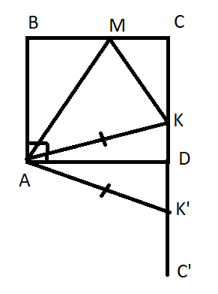

Արդյունքում ստացվում է CK = C'K' և C C' = 2BC
P_{CKM} = CK + CM + MK = (BM + MC) + (CK + KD) = 2, այսինքն MK = BM + KD = KK` Նաև AM = AK` , որտեղից $∆$AKK’ = $∆$AMK և արդյունքում <K'AK = <KAM
Արդյունքում <MAK = < K'AM =1/2 <MAK` = 45⁰

Լյովա Սարգսյան

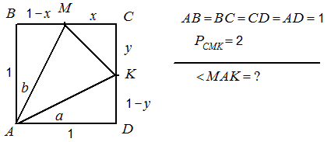

Նշանակենք՝ MC=x, CK=y, <KAD=a, <MAB=b :
MK=2-(x+y): $∆MCK-ից {MK}^{2}={MC}^{2}+{CK}^{2}$
$${\left(2-\left(x+y\right)\right)}^{2}=x^{2}+y^{2} => 4-4\left(x+y\right)+{\left(x+y\right)}^{2}=x^{2}+y^{2}$$
$$=> 4-4x-4y+x^{2}+2xy+y^{2}=x^{2}+y^{2} => 2-2x-2y+xy=0 =>xy-2x=2y-2=> x\left(y-2\right)=2y-2 =>x=\frac{2y-2}{y-2}$$
Նշենք, որ $\tan{a=1-y , \tan{b=1-x :}}$ Հաշվենք՝
$$\tan\left(a+b\right)=\frac{\tan{a+\tan{b}}}{1-\tan{a∙\tan{b}}}=\frac{1-y+1-x}{1-\left(1-y\right)∙\left(1-x\right)}=\frac{2-x-y}{1-\left(1-x-y+xy\right)}=\frac{2-x-y}{x+y-xy}=$$
$$=\frac{2-\frac{2y-2}{y-2}-y}{\frac{2y-2}{y-2}+y-\frac{2y-2}{y-2}y}=\frac{2y-4-2y+2-y^{2}+2y}{2y-2+y^{2}-2y-2y^{2}+2y}=\frac{-y^{2}+2y-2}{-y^{2}+2y-2}=1$$
Ստացվեց, որ $\tan\left(a+b\right)=1 =>a+b=45°=> <MAK=90°-45°=45°:$
Թաթուլ Շահնազարյան
Քառակուսու CD կողմը D գագաթից շարունակենք DE=BM հատվածի չափով:
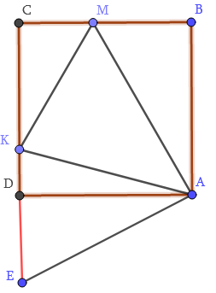

Դժվար չէ ապացուցելը, որ ABM և ADE ուղղանկյուն նեռանկյունները հավասար են: Որտեղից հետևում է, որ AM=AE, DAE և BAM անկյունները հավասար են: Վերւին արդյունքից հետևում է, որ EAM անկյունը ուղիղ անկյուն է:
KD=CD-CK, DE=BM=BC-CM, KE=KD+DE=CD-CK+BC-CM=CD+BC-(CK+CM)=2-(CK+CM): Խնդրի պայմանի համաձայն CKM եռանկյան պարագիծը 2 է, հետևաբար MK=2-(CK+CM): Ստացանք, որ MK=KE: Արդեն դժվար չէ ապացուցելը, որ AKM և AKE եռանկյունները հավասար են, որտեզից էլ, որ KAM անկյունը 45⁰ է:
Հակոբյան Գևորգ
Պատասխան՝ 45⁰ :
- Գտի՛ր 𝑥 և 𝑦 այնպիսի բնական թվեր, որ 2^{𝑥} + 5^{𝑦} + 2 արտահայտության արժեքը լինի բնական թվի քառակուսի։
Խնդրում չունենք սահմանափակում x,y թվերի ընտրության հարցում, որը նշանակում է կարող են հավասար լինել նշված թվերը: Տեսնում ենք, որ x=1;y=1 թվերը բավարարում են: 2¹ + 5¹ + 2=9=3², ստացվեց,որ այդ թիվը 1-ն է:
Արշակ Մարտիրոսյան
Ելենա Օհանյան
Այժմ ապացուցենք, որ այս արտահայտությունը x-ի և y-ի ուրիշ բնական արժեքների դեպքում չի կարող լինել բնական թվի քառակուսի: Դիտարկենք x=1, y>1 դեպքը:
Մեր արտահայտությունը կընդունի 2+5^{y}+2=5^{y}+4 տեսքը: Դիցուք y –ի ինչ որ արժեքի դեպքում այս արտահայտության արժեքը ամբողջ թվի քառակուսի է: Այդ թիվը պետք է լինի կենտ թիվ՝ 5^{y}+4=(2k+1)², 5^{y}=(2k-1)(2k+3): Հավասարման աջ մասում գտնվող արտադրիչները չեն կարող միաժամանակ լինել 5-ի աստիճաններ: Հետևաբար այս հավասարումը լուծում չունի բնական թվերի բազմությունում:
Դիտարկենք x>1, y=1 դեպքը՝ 2^{x}+5+2=2^{x}+7
Ապացուցենք օժանդակ պնդում. կենտ թվի քառակուսին ունի 4n+1 տեսք: Իսկապես, (2k+1)²=4k²+4k+1 = 4k(k+1)+1=4n+1: Հիմա ցույց տանք, որ մեր 2^{x}+7 արտահայտությունը այս տեսքի արժեք չի ընդունում x-ի բնական արժեքի դեպքում: Քանի որ x>1, 2^{x}-ը կլինի 4-ի բազմապատիկ, 7=4+3, այսինքն 2^{x}+7 արտահայտությունը ունի 4n+3 տեսքը և չի կարող լինել ամբողջ թվի քառակուսի:
Դիտարկենք x>1, y>1 դեպքը: Կիրառելով Նյուտոնի երկանդամի բանաձևը, կունենանք. 2^{x}+5^{y}+2=2^{x}+(4+1)^{y} +2= 2^{x}+4k+3=4n+3: Ստացանք, որ x-ի և y-ի 1-ից մեծ արժեքների դեպքում արտահայտության արժեքը չի կարող լինել ամբողջ թվի քառակուսի:
Գևորգ Հակոբյան
Պատասխան՝ x=1, y=1
- Հակոբը գրեց չորս հաջորդական բնական թիվ: Հետո այդ թվերից կազմեց բոլոր հնարավոր եռյակները: Հաշվեց յուրաքանչյուր եռյակում եղած թվերի գումարը: Արդյունքում այդ գումարներից ոչ մեկը պարզ թիվ չստացվեց: Ո՞րն էր Հակոբի գրած հնարավոր ամենափոքր բնական թիվը:
Եթե Հակոբի գրած հնարավոր ամենափոքր բնական թիվը նշանակենք n-ով, ապա նրա գրած չորս հաջորդական բնական թվերն են՝
n, n+1, n+2, n+3:
Հակոբի նման, n, n+1, n+2, n+3 բնական թվերից կազմենք հնարավոր եռյակներ և հաշվենք յուրաքանչյուր եռյակում եղած թվերի գումարը։
Նախ կազմենք հնարավոր եռյակներ՝
n, n+1, n+2
n, n+1, n+3
n, n+2, n+3
n+1, n+2, n+3
Այժմ հաշվեց յուրաքանչյուր եռյակում եղած թվերի գումարը՝
n+n+1+n+2=3n+3
n+n+1+n+3=3n+4
n+n+2+n+3=3n+5
n+1+n+2+n+3=3n+6
n | 1 չի բավարարում, քանի որ | 2 չի բավարարում, քանի որ | 3 չի բավարարում, քանի որ | 4 չի բավարարում, քանի որ | 5 չի բավարարում, քանի որ | 6 չի բավարարում, քանի որ | 7
3n+3 | 3·1+3=6 | 3·2+3=9 | 3·3+3=12 | 3·4+3=15 | 3·5+3=18 | 3·6+3=21 | 3·7+3=24
3n+4 | 3·1+4=7  (պարզ թիվ է) | 3·2+4=10 | 3·3+4=13  (պարզ թիվ է) | 3·4+4=16 | 3·5+4=19  (պարզ թիվ է) | 3·6+4=22 | 3·7+4=25
3n+5 | 3·1+5=8 | 3·2+5=11  (պարզ թիվ է) | 3·3+5=14 | 3·4+5=17  (պարզ թիվ է) | 3·5+5=20 | 3·6+5=23  (պարզ թիվ է) | 3·7+5=26
3n+6 | 3·1+6=9 | 3·3+6=12 | 3·3+6=15 | 3·4+6=18 | 3·5+6=21 | 3·6+6=24 | 3·7+6=27

Այսպիսով՝ Հակոբի գրած հնարավոր ամենափոքր բնական թիվը 7-ն է։
Այս խնդիրը առիթ է, որպեսզի սովորողների հետ վերհիշենք պարզ և բաղադրյալ թվերը։
Գրետա Բակունց
Նշանակենք չորս հաջորդական թվերը՝ x-1, x , x+1, x+2
Կազմենք բոլոր հնարավոր եռյակները՝
(x-1,x,x+1 ) , ( x-1,x,x+2) , (x-1,x+1, x+2) , (x,x+1,x+2)
Մյուս եռյակներում թվերի գումարը կրկնվում է։
- x-1+x+x+1=3x բաժանվում է 3-ի
- x+x+1+x+2=3(x+1) բաժանվում է 3-ի
x-1+x+x+2=3x+1
x-1+x+1+ x+2=3x+2
x-ին տանք արժեքներ՝
Եթե x=1,ապա 3x+2=5 պարզ թիվ է
Եթե x=2,ապա 3x+1=7 պարզ թիվ է
Եթե x=3,ապա 3x+2=11 պարզ թիվ է
և այլն,
Եթե x=8,ապա 3x+2= 26 ,3x+1=25
Ուստի x=8, հաջորդականությունը կլինի 7,8, 9, 10
Շողիկ Զեյնալյան
Պատասխան՝ 7:
- Նարեն գրեց չորս թիվ և հաշվեց այդ թվերի բոլոր հնարավոր թվազույգերի գումարները, արդյուքնում ստացավ 2, 4, 9, 9, 14 և 16 թվերը: Նշի՛ր այդ չորս թվերը:
Եթե այս թվերից որևէ երկուսը լինեին իրար հավասար, ապա զույգերի գումարների մեջ պետք է լիներ առնվազն երկու հատ կրկնվող թվազույգ: Քանի որ կրկնվում է միայն մեկ զույգ` 9-ը, ուրեմն բոլոր թվերն իրարից տարբեր են, ուստի `a<b<c<d:
Ակնհայտ է, որ a+b=2, a+c=4, c+d=16, b+d=14
Այստեղից կարելի եզրակացնել, որ a+d=b+c=9 :
Նաև նկատենք, որ
2+4=(a+b)+(a+c)=2a+(b+c)=2a+9
որտեղից էլ ստանում ենք, որ a=−1.5
Արդեն հեշտությամբ կգտնենք մնացած թվերը:
Սյուզի Հակոբյան
Այդ թվերը նշանակենք a, b, c , d : Որոշակիության համար ընդունենք, որ $a≤b≤c≤d:$ Այդ դեպքում կունենանք, որ $a+b=2,a+c=4, c+d=16, b+d=14$: Եվ վերջում, ուզած չուզած կունենանք $a+d=9, b+c=9:$ Եթե գրված հավասարումները գրենք համակարգի տեսքով, արդյունքում կստացվի 6 հավասարում, և 4 անհայտ: Այսինքն, այս անհայտները միանշանակ կարող ենք գտնել: Երկրորդ հավասարումից հանենք առաջինը. $a+c-a-b=4-2 =>c-b=2 :$ Այս հավասարումը գումարենք $b+c=9$ կստանանք՝ $c-b+b+c=2+9 => 2c=11 =>c=5,5:$ Հետևաբար $a=4-c=4-5,5=-1,5 , b=2-a=2-\left(-1,5\right)=3,5 , d=16-c=16-5,5=10,5:$
Թաթուլ Շահնազարյան
Նշանակենք թվերը a, b, c, d, e տառերով։ Ենթադրենք՝ դրանք գրված են աճման կարգով։ Խնդրի տվյալներին համապատասխան կազմենք հավասարումների համակարգ և լուծենք այն․

$$\left\{\begin{aligned}a+b=2 \\ a+c=4 \\ a+d=9 \\ b+c=9 \\ b+d=14 \\ c+d=16\end{aligned}\right.→\left\{\begin{aligned}c-b=2 \\ d-c=5 \\ b+d=14\end{aligned}→\left\{\begin{aligned}c=2+b \\ d=7+b\end{aligned}→b=3.5 d=10.5 →c=5.5 a=-1.5\right.\right.$$
Հասմիկ Իսրայելյան
Պատասխան՝ -1,5; 3,5; 5,5; 10,5

- Ունենք 3 զառ, որոնք համապատասխանաբար 6, 8 և 10 նիստանի են: Յուրաքանչյուր զառ նետում են մեկ անգամ: Գտի՛ր ելքերի այն քանակը, որոնց դեպքում գոնե երկու զառ ցույց կտան 1:
Դիտարկենք դեպքեր և հաշվենք յուրաքանչյուր դեպքում հնարավոր ելքերի քանակը:
Դեպք I:
1 ցույց են տվել միայն առաջին և երկրորդ զառերը: Հնարավոր ելքերի քանակը հավասար է 1x1x9=9
Դեպք II:
1 ցույց են տվել միայն առաջին և երրորդ զառերը: Հնարավոր ելքերի քանակը հավասար է 1x7x 1 =7
Դեպք III:
1 ցույց են տվել միայն երկրորդ և երկրորդ զառերը: Հնարավոր ելքերի քանակը հավասար է 5x1x1=5
Դեպք IV:
1 ցույց են տվել բոլոր զառերը: Հնարավոր ելքերի քանակը հավասար է 1x1x1=1
Ընդհանուր տարբերակների քանակը կլինի 9+7+5+1=22:
Սյուզի Հակոբյան
Անի Միրզոյան
Պատասխան ՝ 22:

- Օդանավակայանից դուրս եկավ ինքնաթիռն ու շարժվեց դեպի հարավ: Մեկ ժամ անց նույն օդանավակայանից մեկ այլ ինքնաթիռ շարժվեց դեպի արևմուտք: Երկրորդ ինքնաթիռի շարժվելուց 2 ժամ անց ինքնաթիռների միջև հեռավորությունը 2400կմ էր: Գտե՛ք ինքնաթիռների արագությունները, եթե հայտնի է, որ առաջին ինքնաթիռի արագությունը հարաբերվում է երկրորդ ինքնաթիռի արագությանը, ինչպես՝ 8:9:

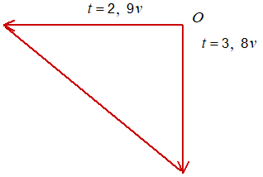
Ինքնաթիռը դեպի հարավ ճանապարհին եղել է 3 ժամ, իսկ դեպի արևմուտք՝ 2 ժամ։ Ուրեմն դեպի հարավ անցած ճանապարհը կլինի՝ $8v*3=24v, իսկ դեպի արևմուտք ճանապարհը կլինի՝$
$$9v*2=18v$$
Գծագրից երևում է, որ ունենք ուղղանկյուն եռանկյուն, ըստ Պյութագորասի թեորեմի՝
${\left(2400\right)}^{2}={\left(24v\right)}^{2}+{\left(18v\right)}^{2}$,
$$5760000=576v^{2}+324v^{2}$$
$$5760000=900v^{2}$$
$$v^{2}=6400$$
$$v=80$$
Ուրեմն $8v=8*80=640կմ/ժ, 9v=9*80=720կմ/ժ$
Զարինե Փանյան
Լուծենք խնդիրը վերլուծելով այն քայլ առ քայլ, իսկ սկսենք մեր վերլուծությունը վերջից։
Օգտվելով վարը բերված պայմանից որոշենք ինքնաթիռների արագությունները․
․․․ Եթե հայտնի է, որ առաջին ինքնաթիռի արագությունը հարաբերվում է երկրորդ ինքնաթիռի արագությանը, ինչպես՝ 8:9:
Քանի որ արագությունները հարաբերում են ինչպես 8:9, ապա ներմուծելով x փոփոխական և կատարելով փոքրիկ նշանակում՝ առաջին և երկրորդ ինքնաթիռների արագությունները համապատասխանաբար կարող ենք ներկայացնել 8x և 9x տեսքով։
Որոշենք ինքնաթիռներից յուրաքանչյուրի անցած ճանապարը կախված նշանակումից ՝ նախապես որոշելով յուրաքանչյուրի ճանապարհին գտնվելու ժամանակահատվածը։ Դրա համար «Երկրորդ ինքնաթիռի շարժվելուց 2 ժամ անց ինքնաթիռների միջև հեռավորությունը 2400կմ էր:» և «Մեկ ժամ անց նույն օդանավակայանից մեկ այլ ինքնաթիռ շարժվեց․․․» պայմանները համադրելով, ակնհայտ կդառնան, որ առաջին ինքնադիռն արդեն ճանապարհին է 3 ժամ , իսկ երկրորդը՝ 2։
Այդպիսով, 1-ին և 2-րդ ինքնաթիռները համապատասխանաբար անցել են՝ 3*8x =24x և 2*9x=18x ճանապարհ։
Շարունակենք վերլուծել խնդիրը և քննարկենք «Օդանավակայանից դուրս եկավ ինքնաթիռն ու շարժվեց դեպի հարավ: Մեկ ժամ անց նույն օդանավակայանից մեկ այլ ինքնաթիռ շարժվեց դեպի արևմուտք:» պայմանները։ Սա մեզ թույլ է տալիս, որոշել, թե ինքնաթիռների հետագծերը ի՞նչ անկյուն են կազմում․ այն է՝ ${90}^{o}$:

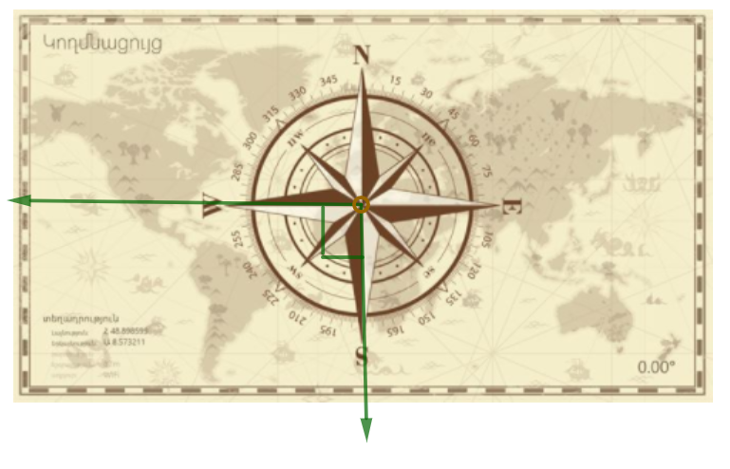

Միացնելով ծայրակետերը կստանանք ուղղանկյուն եռանկյուն, որի ներքնածիգը 2400 կմ է, իսկ էջերը՝ 24x և 18x։
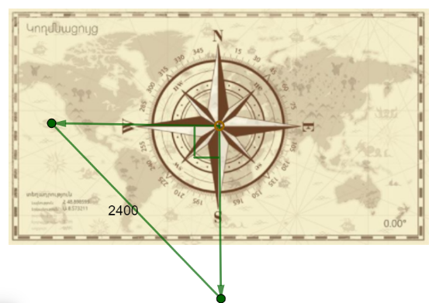

Եռանկյան համար գրենք Պյութագորասի թեորեմը և հաշվենք x-ը՝ x=80:
Այսպիսով, առաջին ինքնաթիռի աչագությունը 8*80=640կմ/ժ, իսկ երկրորդը՝ 9*80=720կմ/ժ։
Լուսինե Ներսեսյան
Պատասխան՝ 640կմ/ժ; 720կմ/ժ:

- Երեք թվեր, որոնց գումարը հավասար է 105-ի, կազմում են երկրաչափական պրոգրեսիա: Եթե առաջին թիվը մեծացնենք 1-ով, իսկ երրորդը թիվը փոքրացնենք 46-ով, կստանանք թվաբանական պրոգրեսիա կազմող երեք թվեր: Գտի՛ր այդ թվերը:

Թվերը նշանակենք x,y,z-ով:
x+y+z=105;
Քանի որ նրանք կազմում են երկրաչափական պրոգրեսիա,ապա կունենանք՝
y/x=z/y, կամ y²=xz
Առաջին թիվը մեծացնենք 1-ով, կլինի՝ x+1: Երրորդը՝ փոքրացնենք 46-ով, կլինի z-46, այստեղ ստանցանք թվաբանական պրոգրեսիա,ուրեմն՝
y-x-1=z-46-y, կամ z+x-45=2y:
Ստացանք 3 անհայտով 3 հավասարումների համակարգ՝
$$\left\{\begin{aligned}x+y+z=105 \\ xz=y^{2} \\ z+x-45=2y\end{aligned}\right.$$
1-ին և 3-րդ հավասարումներից՝ 105-y-45=2y, 3y=60; y=20; z+x=105-20=85; հետո կունենանք անհայտով 2 հավասարումների համակարգ՝
$$\left\{\begin{aligned}xz=400 \\ x+z=85\end{aligned}\right.$$
Որտեղից էլ x=5; z=80; որոնելի թվերն են՝ 5; 20; 80
Արշակ Մարտիրոսյան
Ունենք երեք թիվ` a, aq, aq², որոնք կազմում են երկրաչափական պրոգրեսիա: (Հիշեցում․ եթե {a_{n}}-ը երկրաչափական պրոգրեսիա է, ապա ցանկացած n բնական թվի համար ճիշտ է հետևյալ բանաձևը՝ a_{n+1}=a_{n}⋅q, q թիվը կոչվում է երկրաչափական պրոգրեսիայի հայտարար):
Այդ թվերի գումարը 105 է:
a+ aq+ aq² =105
Եթե առաջին թիվը մեծացնենք 1-ով, իսկ երրորդը թիվը փոքրացնենք 46-ով, ապա կստանանք թվաբանական պրոգրեսիա կազմող երեք թվեր:
(Հիշեցում․ թվաբանական պրոգրեսիա անվանում են այն թվային հաջորդականությունը, որի յուրաքանչյուր անդամ, սկսած երկրորդից, հավասար է իր նախորդին գումարած միևնույն թիվը):
a+1, aq, aq²-46 կազմում են թվաբանական պրոգրեսիա։
aq=(a+1+aq²-46)/2
Փորձենք լուծել երկու անհայտով երկու հավասարումով համակարգը։
$$\left\{\begin{aligned}a+ aq+ aq^{2} =105 \\ 2aq=a+1+aq^{2}-46\end{aligned}\right.$$
$\left\{\begin{aligned}a(1+q+q^{2})=105 \\ a(1+q^{2}-2q)=45\end{aligned}\right.$
Բաժանենք իրար վրա, հաշվի առնելով այն, որ a-ն զրո չէ, q-ն էլ մեկ չէ։
(1+q+q²) / (1+q²-2q)==105/46
60q²-255q+60=0
4q²-17q+4=0
D=225
q₁=4
q₂=1/4
Հետևաբար
q₁=4, a=5, aq=20, aq²=80
q₂=1/4, a=80, q=20, aq²=5
Լիանա Հակոբյան
Պատասխան՝5, 20, 80 կամ 80, 20, 5:
- Մեծ քառակուսուց հեռացրել են փոքր քառակուսի, ինչի արդյունքում քառակուսու մակերեսը նվազել է 4%-ով: Քանի՞ անգամ է մեծ քառակուսու կողմը մեծ փոքր քառակուսու կողմից:

Երբ մեծ քառակուսուց հեռացրին փոքր քառակուսի արդյունքում մակերեսը փոքրացավ 4%-ով ,այստեղից հետևում է, որ փոքր քառակուսու մակերեսը կազմում է մեծ քառակուսու մակերեսի 4/100 մասը = 1/25 մաս ։
Մեծ քառակուսու մակերեսը 25 անգամ մեծ է փոքր քառակուսու մակերեսից, հետևաբար մեծ քառակուս կողմն էլ կլինի 5 անգամ մեծ փոքր քառակուս կողմից :
Սյուզի Հակոբյան
Վերլուծենք խնդիրը։
1.Մեծ քառակուսուց հեռացրել են փոքր քառակուսի, ինչի արդյունքում քառակուսու մակերեսը նվազել է 4%-ով: Պայմանից կարող ենք կատարել հետևություն, որ փոքր քառակուսու մակերեսը հավասար է մեծ քառակուսու մակերեսի 4%-ին։
Եթե նշանակենք մեծ քառակուսու մակերեսը S-ով, ապա փոքր քառակուսու մակերեսը կլինի՝ S*4/100=S/25; իսկ մեծ և փոքր քռակուսիների կողմերը համապատասխանաբար՝ $a=\sqrt{S}$ և $b=\sqrt{S/25}=\frac{\sqrt{S}}{5}$:
Քանի՞ անգամ է մեծ քառակուսու կողմը մեծ փոքր քառակուսու կողմից:
2. Քանի՞ անգամ է մեծ քառակուսու կողմը մեծ փոքր քառակուսու կողմից:
Որոշելու համար, թե քանի՞ անգամ է մեծ քառակուսու կողմը մեծ փոքրի կողմից, պետք է հաշվենք դրանց կողմերի հարաբերությունը․
$$\frac{a}{b}=\frac{\sqrt{S}}{\sqrt{S}/5}=5$$

Լուսինե Ներսեսյան
Պատասխան՝ 5:
- Մեծ քառակուսու մեջ ներկված են տարբեր չափերի քառակուսիներ։ Մեծ քառակուսու ո՞ր մասն է ներկված:
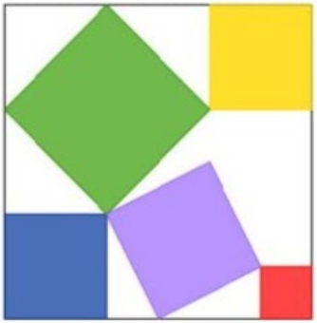

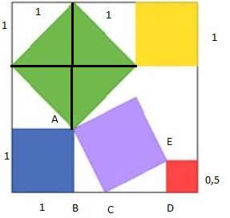

Դեղին քառակուսու կողմը վերցնենք 1: Դեղին քառակուսու մակերեսը հավասար կլինի 1-ի: Գծագրից պարզ է, որ մեր մեծ սպիտակ քառակուսու կողմը հավասար կլինի 3, իսկ մակերեսը՝ 9: Կանաչ քառակուսու կողմը կգտնենք Պյութագորասի թեորեմով $\sqrt{1^{2}+1^{2}}=\sqrt{2}:$Իսկ մակերեսը հավասար կլինի $\sqrt{2}∙\sqrt{2}=2:$ Կապույտ քառակուսու կողմը հավասար կլինի 3-1-1=1: Իսկ մակերեսը՝ 1: Հաշվենք մանուշակագույն քառակուսու մակերեսը: Դիտարկենք $∆ABC և ∆CED:$ AC=CE, $<BCA=90°- <BAC=90°- <DCE => <BAC=<DCE, և <BCA=<CED => ∆ABC=∆CED \left( երկրորդ հայտանիշ\right):$
Այսպիսով՝ C կետը մեր մեծ քառակուսու կողմի միջնակետն է, և BC = DE =1,5-1=0,5:
Մանուշակագույն քառակուսու մակերեսը կարող ենք հաշվել կրկին օգտվելով Պյութագորոսի թեորեմից՝ $\sqrt{1^{2}+{0,5}^{2}}=\sqrt{1,25}:$Մանուշակագույն քառակուսու մակերեսը հավասար կլինի 1,25: Կարմիր քառակուսու կողմը արդեն գտել ենք, 0,5 է: Հետևաբար կարմիր քառակուսու մակերեսը հավասար կլինի 0,25: Այսպիսով, ներկված քառակուսիների մակերեսների գումարը հավասար կլինի 1+2+1+1,25+0,25 = 5,5: Եվ վերջապես կգտնենք, թե մեծ քառակուսու որ մասն է ներկված
$\frac{5,5}{9}=\frac{11}{18 }:$
Թաթուլ Շահնազարյան
Պատասխան՝ 11/18:

